 |  | 
Региональная система учета государственных и муниципальных платежей
Руководство пользователя
Настройка автоматической отправки запросов в ГИС ГМП

Подп и дата
Инв.N дубл
Взам.инв.N
Подп и дата
Инв.N подл |  | 2015
Инв.N подл |  |  |  |  | Литера А

Региональная система учета государственных и муниципальных платежей

Руководство пользователя
Настройка автоматической отправки запросов в ГИС ГМП
Листов 19
Подп и дата
Инв.N дубл
Взам.инв.N
Подп и дата
Инв.N подл |  | 2015
Инв.N подл |  |  |  |  | Литера А
СОДЕРЖАНИЕ

Введение 4
1. Настройка автоматической отправки запросов в ГИС ГМП 6
1.1. Планировщик задач 6
1.2. Импорт задач для автоматизации отправки запросов в ГИС ГМП 8
С пометкой Важно!!! 16
1.3. Настройка оповещения об ошибках задач планировщика РСУ ГМП на почту 16
Для настройки автоматической отправки сообщения об ошибках задач планировщика необходимо проделать следующее 16
1. Настроить сервис почтовых сообщений 16
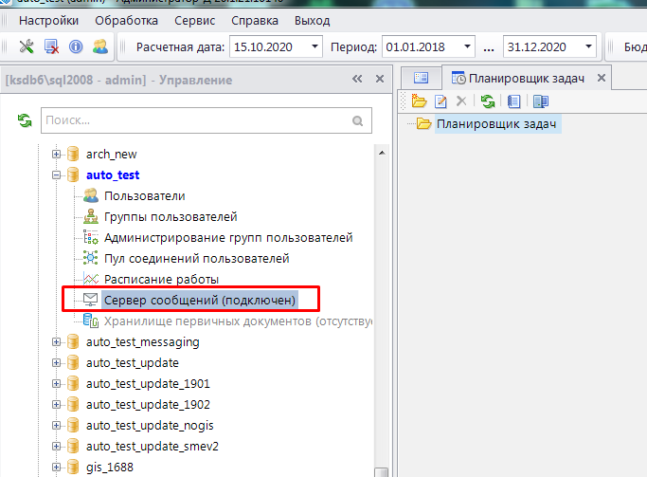 16
2. Указать адресатов , которым будет приходить сообщение об ошибках в задачах планировщика 17
Меню Настройки: НАСТРОЙКИ \ Сервер сообщений \ Адресаты сообщений - Адресаты системных сообщений 17
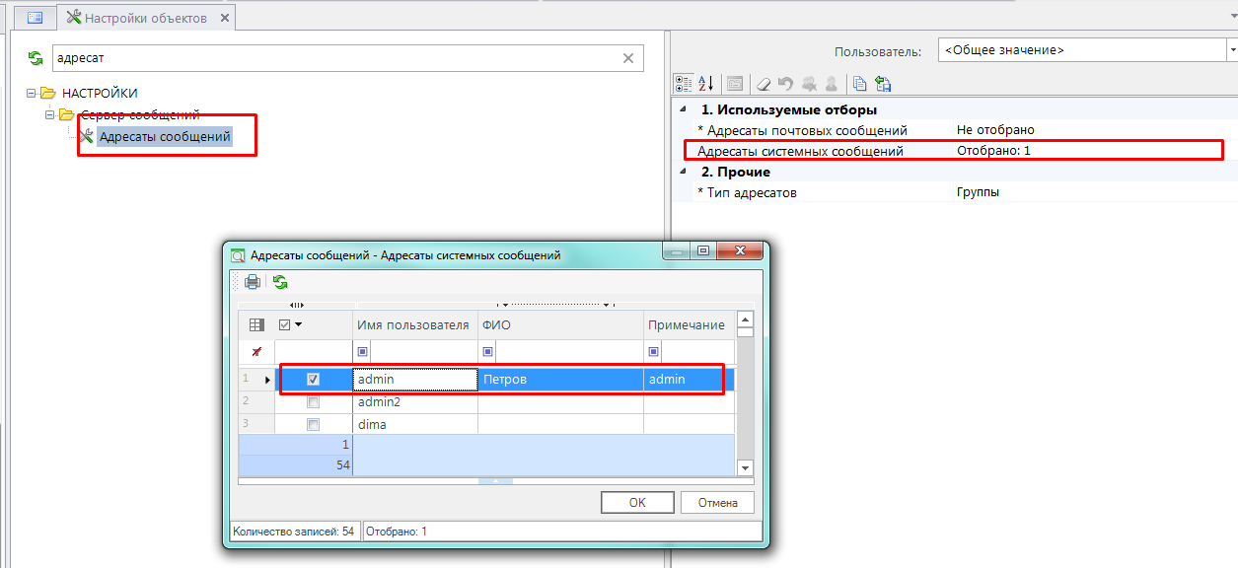 17
3. Если задача планировщика выполнится с ошибкой , то сервис почтовых сообщений получит сообщение об ошибке 17

Введение
Настоящее руководство пользователя содержит информацию о работе в Региональной системе учета государственных и муниципальных платежей (далее – РСУ ГМП) в части выполнения операций по автоматизации отправки запросов в ГИС ГМП с помощью службы планировщика задач.
Условные обозначения
В документе используются следующие условные обозначения:

 | Уведомление | – | Важные сведения о влиянии текущих действий пользователя на выполнение других функций, задач системы.
 | Предупреждение | – | Важные сведения о возможных негативных последствиях действий пользователя.
 | Предостережение | – | Критически важные сведения, пренебрежение которыми может привести к ошибкам.
 | Замечание | – | Полезные дополнительные сведения, советы, общеизвестные факты и выводы.
[Выполнить] |  | – | Функциональные экранные кнопки.
<F1> |  | – | Клавиши клавиатуры.
«Документ» |  | – | Наименования объектов обработки (режимов).
Настройка |  | – | Названия элементов пользовательского интерфейса.
Окна => Навигатор |  | – | Навигация по пунктам меню и режимам.
п. 2.1.1  рисунок 5 |  | – | Ссылки на структурные элементы, рисунки, таблицы текущего документа, ссылки на другие документы.

- Настройка автоматической отправки запросов в ГИС ГМП
Автоматическая отправка запросов ГИС ГМП настраивается с использованием службы «Планировщик задач»
  - Планировщик задач
Планировщик задач – это служба клиента, которая запускает задачи в зависимости от различных критериев (триггеров, событий), например:
- наступление определенного времени (например, по таймеру);
- переход клиента или сервера в определенное состояние
- старт или остановка клиента;
- вход в автономный режим, выход из автономного режима;
- появление файлов в определенном каталоге;
- поступление административного запроса через пользовательский интерфейс (ручной запуск).
Установка службы планировщика задач осуществляется из дистрибутива ПК «Бюджет-СМАРТ» («Администратор СМАРТ»).

Для вызова Планировщика задач (Рисунок 1) выберите режим
Главное меню => Сервис => Планировщик задач
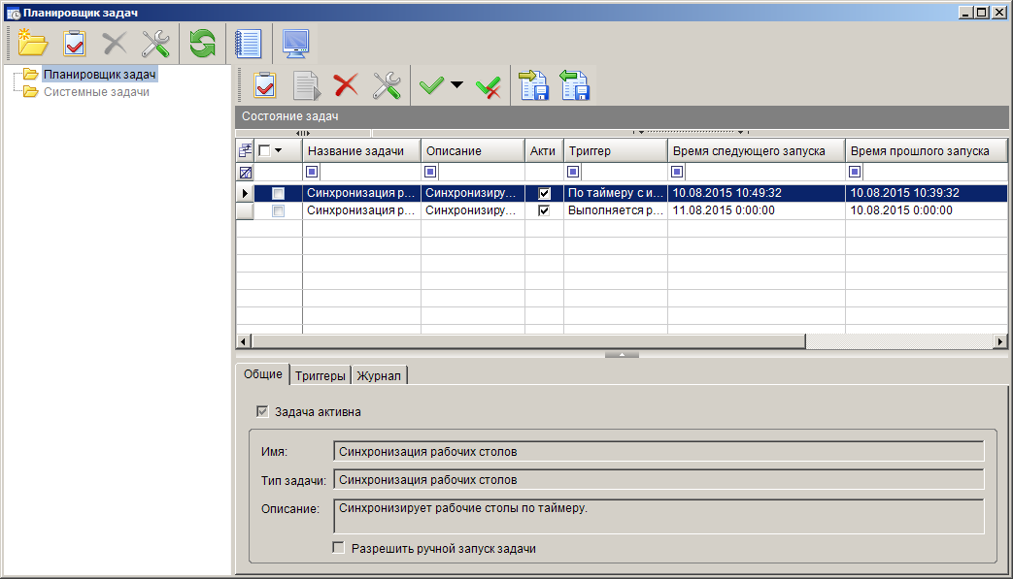
1. Окно Планировщика задач
В дереве задач в левой части окна в исходном состоянии отображаются два каталога: «Планировщик задач» и «Системные задачи». В каталоге «Системные задачи» размещаются задачи, которые описаны в самом приложении, редактирование для данной категории задач запрещено, а в каталоге « Планировщик задач» - создаваемые пользователем объекты (задачи и категории).

При необходимости настройки Планировщика задач Существует возможность настроить работу Планировщика через сервис (установка сервиса для планировщика осуществляется через дистрибутив СМАРТ).
Для настройки планировщика задач, запущенного удаленно, в окне Планировщика задач (см. Рисунок 1) нажмите кнопку Выбрать расположение планировщика задач и укажите адрес удаленного сервиса (Рисунок 2).
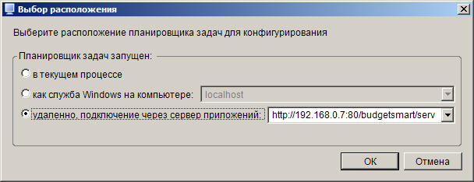
2. Окно выбора расположения планировщика задач
Создание задачи
Для создания задачи нажмите Создать задачу на панели инструментов или выберите строку «Создать задачу» в контекстном меню дерева задач, предварительно выделив узел в который будет добавлена задача. В результате откроется окно ввода/редактирования задачи (Рисунок 3).
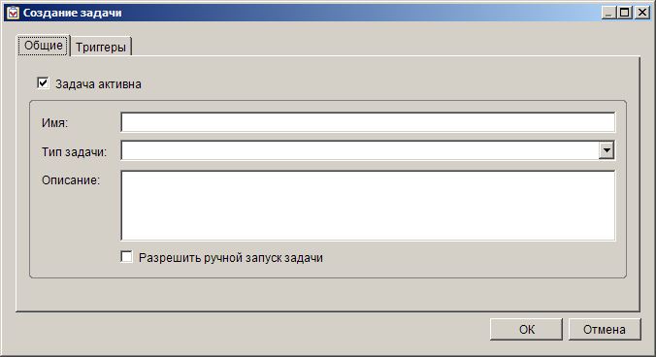
3. Окно ввода/редактирования задачи
При создании задачи необходимо указать имя, выбрать тип, а также условия её запуска (триггеры). Каждая задача поддерживает только определенные типы триггеров (например, задача импорта документов - только триггер слежения за файловой системой).
При установке флажка в поле Разрешить ручной запуск задачи станет возможным ручной запуск задач из планировщика (кнопка Выполнить на панели инструментов или строка «Выполнить» в контекстном меню задачи в списке задач).
Создание категории
Категории предназначены для группировки задач по определенным критериям, например по типу задач или условиям запуска.
Для создания категории нажмите Добавить категорию на панели инструментов или выберите строку «Добавить категорию» в контекстном меню дерева задач, предварительно выделив узел в который будет добавлена новая категория. В результате откроется окно ввода/редактирования категории (Рисунок 4).
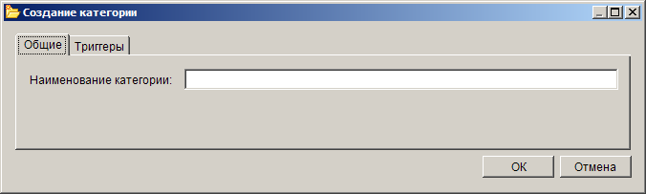
4. Окно ввода/редактирования категории
Укажите наименование категории.
При создании категории возможно создание триггеров для неё (Рисунок 5), таким образом, все задачи, помещенные в данную категорию, будут наследовать её триггеры.
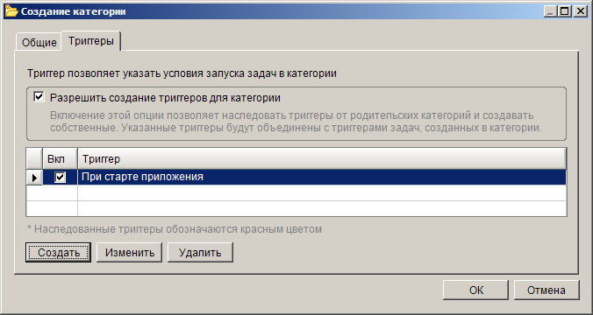
5. Создание триггеров для категории
Наследованные триггеры для задачи будут выделяются в списке красным цветом, наследованные, но неподдерживаемые – серым.
  - Импорт задач для автоматизации отправки запросов в ГИС ГМП
Файлы задач для автоматизации отправки запросов в ГИС ГМП приведены в Таблице 1. Также существует возможность создания задачи по наложению электронной подписи (далее ЭП) на документы.
1. Файлы задач для автоматизации отправки запросов в ГИС ГМП
Файл задачи | Запросы, включенные в файл
taskscheduler18012016.zip | - РСУ ГМП. Наложение ЭП исполнителя на извещения о распоряжении;  - РСУ ГМП. Выгрузка извещений о распоряжении в ГИС ГМП;  - РСУ ГМП. Наложение ЭП исполнителя на извещения о начислении;  - РСУ ГМП. Выгрузка извещений о начислении в ГИС ГМП;  - РСУ ГМП. Наложение ЭП исполнителя на запросы;  - РСУ ГМП. Выгрузка запросов в ГИС ГМП;  - Автоматический запрос статуса обработки импортируемого документа ГИС ГМП (новые);  - Автоматический запрос следующих страниц запросов ГИС ГМП (повтор запроса);  - РСУ ГМП. Наложение ЭП исполнителя на извещения о распоряжении;  - РСУ ГМП. Выгрузка извещений о распоряжении в ГИС ГМП;  - РСУ ГМП. Перенос документов «Начисления администратора» в РСУ ГМП и наложение ЭП исполнителя на документ «Извещения о начислении (администратор начислений)»;  - РСУ ГМП. Перенос документов «Распределение платежных документов» в РСУ ГМП и наложение ЭЦП исполнителя на документ «Квитанции в ГИС ГМП (администратор начислений)»;  - РСУ ГМП. Выгрузка квитанций в ГИС ГМП;  - РСУ ГМП. Формирование запроса о наличии платежей в ГИС ГМП, присутствующие в квитанции.  - РСУ ГМП. Автоматическая отправка зависших документов (Отправлено, Повторный запрос)
taskscheduler21082015.zip | ЕГРЮЛ. Регулярный запрос  ЕГРЮЛ. Проверка организаций в документе «Начисление администратора»
taskscheduler14122015.zip | Удаление истории сообщений шины.  В канале базы остаются последние (отправленные и полученные) пакеты по документам.  Предыдущие пакеты по документам (история) будут удалены.  Удаляются по 100 документов с датой, не превышающей вчерашнюю
taskscheduler11052022.zip | Удаление всех входящих и исходящих пакетов в сообщениях  Удаление журналов событий месячной давности по РСУ ГМП
taskscheduler06072016.zip | Загрузка справочника участников с ftp.bus.gov.ru (РСУ ГМП)  Загрузка справочника услуг с ftp.bus.gov.ru (РСУ ГМП)
taskscheduler27032017.zip | Пополнение справочника «УИН» при обращении к сервису портала Роспотребнадзора
taskscheduler01062017.zip | Взаимодействие с ГИС ЖКХ.  - РСУ ГМП. Запрос сведений о получателях платежей за ЖКХ  - РСУ ГМП. Передача документов в ГИС ЖКХ
taskscheduler05062018.zip | - ИД: Создание документа "Запрос данных" из документа "Источник дохода".  - ИД: Автоматическая выгрузка документа "Запрос данных".  - ИД: Удаление истории сообщений шины.  В канале базы остаются последние (отправленные и полученные) пакеты  по документам из навигатора «ДОКУМЕНТЫ \ Перечень источников  доходов».  Предыдущие пакеты по документам (история) будут удалены.  Удаляются по 100 документов с датой, не превышающей вчерашнюю
taskscheduler16012019_gmp.zip | - Запрос информации о неоплаченных административных штрафах из ГИС ГМП (ГАЗ/АЗ)  - Формирование документа "Запрос статуса обработки импортируемого документа" из документа "Извещения о начислении (администратор начислений)" и наложение ЭП (ГАН/АН)  - Формирование документов "Запросы в ГИС ГМП" о наличии платежей в ГИС ГМП, присутствующие в документах "Квитанции в ГИС ГМП" (ГАН/АН)  - Формирование документов "Запросы в ГИС ГМП" с типом "Все результаты квитирования" (ГАН/АН)  - Формирование документов "Запросы в ГИС ГМП" с типом "Извещения о начислениях и статусы квитирования" (ГАН/АН)  - Формирование документов "Запросы в ГИС ГМП" с типом "Не сквитированные извещения о приеме к исполнению распоряжений" за вчерашнюю дату (ГАН/АН)  - Формирование документов "Извещения о начислении (администратор начислений)" и "Запрос статуса обработки импортируемого документа" из документа "Начисления администратора" и наложение ЭП (ГАН/АН)  - Формирование документов "Квитанции в ГИС ГМП (администратор начислений)" и "Запрос статуса обработки импортируемого документа" из документа "Распределение платежных документов" и наложение ЭП (ГАН/АН)  - Формирование документа "Запрос статуса обработки импортируемого документа" из документа "Извещения о приеме к исполнению распоряжений (иной орган)" и наложение ЭП (ГАП/АП)  - Формирование документов "Извещения о приеме к исполнению распоряжений (иной орган)" и "Запрос статуса обработки импортируемого документа" из документа "Платежное поручение (выплаты)" и наложение ЭП (ГАП/АП)  - Запрос на получение следующих страниц "Запросы в ГИС ГМП" и наложение ЭП (ГИС ГМП)  - Отправка забракованных документов ГИС ГМП (ГИС ГМП)  - Передача подписанных документов "Запрос статуса обработки импортируемого документа" (ГИС ГМП)  - Передача подписанных документов "Запрос статуса обработки импортируемого документа" с типом пакета "Возвраты СМЭВ 3" (ГИС ГМП)  - Передача подписанных документов "Запрос статуса обработки импортируемого документа" с типом пакета "Запросы СМЭВ 3" (ГИС ГМП)  - Передача подписанных документов "Запрос статуса обработки импортируемого документа" с типом пакета "Каталог услуг СМЭВ 3" (ГИС ГМП)  - Передача подписанных документов "Запрос статуса обработки импортируемого документа" с типом пакета "Квитанции СМЭВ 3" (ГИС ГМП)  - Передача подписанных документов "Запрос статуса обработки импортируемого документа" с типом пакета "Начисления СМЭВ 3" (ГИС ГМП)  - Передача подписанных документов "Запрос статуса обработки импортируемого документа" с типом пакета "Платежи СМЭВ 3" (ГИС ГМП)  - Формирование документа "Запрос статуса обработки импортируемого документа" из документа "Запросы в ГИС ГМП" и наложение ЭП (ГИС ГМП)  - Формирование документа "Запрос статуса обработки импортируемого документа" из документа "Квитанции в ГИС ГМП" и наложение ЭП (ГИС ГМП)
taskscheduler16012019_gkh.zip | - Запрос сведений об изменении получателей платежей за ЖКХ (ГИС ЖКХ)  - Отправка забракованных документов для ГИС ЖКХ (ГИС ЖКХ)  - Передача документов "Запрос статуса обработки импортируемого документа" с типом пакета "Запрос реестра поставщиков в ЖКХ СМЭВ 3" (ГИС ЖКХ)  - Передача документов "Запрос статуса обработки импортируемого документа" с типом пакета "Запросы в ЖКХ СМЭВ 3" (ГИС ЖКХ)  - Передача документов "Запрос статуса обработки импортируемого документа" с типом пакета "Платежи ЖКХ СМЭВ 3" (ГИС ЖКХ)  - Формирование документа "Запрос статуса обработки импортируемого документа" из документа "Извещения о поступлении платежа за ЖКУ" (ГИС ЖКХ)
taskscheduler04092019_gmp_az_1.zip | - Запрос информации о неоплаченных административных штрафах из ГИС ГМП (ГАЗ/АЗ)
taskscheduler04092019_gmp_an.zip | - Формирование документа "Запрос статуса обработки импортируемого документа" из документа "Извещения о начислении (администратор начислений)" и наложение ЭП (ГАН/АН)  - Формирование документов "Запросы в ГИС ГМП" о наличии платежей в ГИС ГМП, присутствующие в документах "Квитанции в ГИС ГМП" (ГАН/АН)  - Формирование документов "Запросы в ГИС ГМП" с типом "Все результаты квитирования" (ГАН/АН)  - Формирование документов "Запросы в ГИС ГМП" с типом "Извещения о начислениях и статусы квитирования" (ГАН/АН)  - Формирование документов "Запросы в ГИС ГМП" с типом "Не сквитированные извещения о приеме к исполнению распоряжений" за вчерашнюю дату (ГАН/АН)  - Формирование документов "Извещения о начислении (администратор начислений)" и "Запрос статуса обработки импортируемого документа" из документа "Начисления администратора" и наложение ЭП (ГАН/АН)  - Формирование документов "Квитанции в ГИС ГМП (администратор начислений)" и "Запрос статуса обработки импортируемого документа" из документа "Распределение платежных документов" и наложение ЭП (ГАН/АН)
taskscheduler04092019_gmp_ap.zip | - Формирование документа "Запрос статуса обработки импортируемого документа" из документа "Извещения о приеме к исполнению распоряжений (иной орган)" и наложение ЭП (ГАП/АП)  - Формирование документов "Извещения о приеме к исполнению распоряжений (иной орган)" и "Запрос статуса обработки импортируемого документа" из документа "Платежное поручение (выплаты)" и наложение ЭП (ГАП/АП)
taskscheduler04092019_gmp_union.zip | - Запрос на получение следующих страниц "Запросы в ГИС ГМП" и наложение ЭП (ГИС ГМП)  - Отправка забракованных документов ГИС ГМП (ГИС ГМП)  - Передача подписанных документов "Запрос статуса обработки импортируемого документа" (ГИС ГМП)  - Передача подписанных документов "Запрос статуса обработки импортируемого документа" с типом пакета "Возвраты СМЭВ 3" (ГИС ГМП)  - Передача подписанных документов "Запрос статуса обработки импортируемого документа" с типом пакета "Запросы СМЭВ 3" (ГИС ГМП)  - Передача подписанных документов "Запрос статуса обработки импортируемого документа" с типом пакета "Каталог услуг СМЭВ 3" (ГИС ГМП)  - Передача подписанных документов "Запрос статуса обработки импортируемого документа" с типом пакета "Квитанции СМЭВ 3" (ГИС ГМП)  - Передача подписанных документов "Запрос статуса обработки импортируемого документа" с типом пакета "Начисления СМЭВ 3" (ГИС ГМП)  - Передача подписанных документов "Запрос статуса обработки импортируемого документа" с типом пакета "Платежи СМЭВ 3" (ГИС ГМП)  - Формирование документа "Запрос статуса обработки импортируемого документа" из документа "Запросы в ГИС ГМП" и наложение ЭП (ГИС ГМП)  - Формирование документа "Запрос статуса обработки импортируемого документа" из документа "Квитанции в ГИС ГМП" и наложение ЭП (ГИС ГМП)
taskscheduler04092019_gmp_az_1.zip | Запрос информации о неоплаченных административных штрафах из ГИС ГМП (ГАЗ/АЗ)
taskscheduler04092019_gmp_an_2.zip | Формирование документа "Запрос статуса обработки импортируемого документа" из документа "Извещения о начислении (администратор начислений)" и наложение ЭП (ГАН/АН)
taskscheduler04092019_gmp_an_3.zip | Формирование документов "Запросы в ГИС ГМП" о наличии платежей в ГИС ГМП, присутствующие в документах "Квитанции в ГИС ГМП" (ГАН/АН)
taskscheduler04092019_gmp_an_4.zip | Формирование документов "Запросы в ГИС ГМП" с типом "Все результаты квитирования" (ГАН/АН)
taskscheduler04092019_gmp_an_5.zip | Формирование документов "Запросы в ГИС ГМП" с типом "Извещения о начислениях и статусы квитирования" (ГАН/АН)
taskscheduler04092019_gmp_an_6.zip | Формирование документов "Запросы в ГИС ГМП" с типом "Не сквитированные извещения о приеме к исполнению распоряжений" за вчерашнюю дату (ГАН/АН)
taskscheduler04092019_gmp_an_7.zip | Формирование документов "Извещения о начислении (администратор начислений)" и "Запрос статуса обработки импортируемого документа" из документа "Начисления администратора" и наложение ЭП (ГАН/АН)
taskscheduler04092019_gmp_an_8.zip | Формирование документов "Квитанции в ГИС ГМП (администратор начислений)" и "Запрос статуса обработки импортируемого документа" из документа "Распределение платежных документов" и наложение ЭП (ГАН/АН)
taskscheduler04092019_gmp_ap_9.zip | Формирование документа "Запрос статуса обработки импортируемого документа" из документа "Извещения о приеме к исполнению распоряжений (иной орган)" и наложение ЭП (ГАП/АП)
taskscheduler04092019_gmp_ap_10.zip | Формирование документов "Извещения о приеме к исполнению распоряжений (иной орган)" и "Запрос статуса обработки импортируемого документа" из документа "Платежное поручение (выплаты)" и наложение ЭП (ГАП/АП)
taskscheduler04092019_gmp_union_11.zip | Запрос на получение следующих страниц "Запросы в ГИС ГМП" и наложение ЭП (ГИС ГМП)
taskscheduler04092019_gmp_union_12.zip | Отправка забракованных документов ГИС ГМП (ГИС ГМП)
taskscheduler04092019_gmp_union_13.zip | Передача подписанных документов "Запрос статуса обработки импортируемого документа" (ГИС ГМП)
taskscheduler04092019_gmp_union_14.zip | Передача подписанных документов "Запрос статуса обработки импортируемого документа" с типом пакета "Возвраты СМЭВ 3" (ГИС ГМП)
taskscheduler04092019_gmp_union_15.zip | Передача подписанных документов "Запрос статуса обработки импортируемого документа" с типом пакета "Запросы СМЭВ 3" (ГИС ГМП)
taskscheduler04092019_gmp_union_16.zip | Передача подписанных документов "Запрос статуса обработки импортируемого документа" с типом пакета "Каталог услуг СМЭВ 3" (ГИС ГМП)
taskscheduler04092019_gmp_union_17.zip | Передача подписанных документов "Запрос статуса обработки импортируемого документа" с типом пакета "Квитанции СМЭВ 3" (ГИС ГМП)
taskscheduler04092019_gmp_union_18.zip | Передача подписанных документов "Запрос статуса обработки импортируемого документа" с типом пакета "Начисления СМЭВ 3" (ГИС ГМП)
taskscheduler04092019_gmp_union_19.zip | Передача подписанных документов "Запрос статуса обработки импортируемого документа" с типом пакета "Платежи СМЭВ 3" (ГИС ГМП)
taskscheduler04092019_gmp_union_20.zip | Формирование документа "Запрос статуса обработки импортируемого документа" из документа "Запросы в ГИС ГМП" и наложение ЭП (ГИС ГМП)
taskscheduler04092019_gmp_union_21.zip | Формирование документа "Запрос статуса обработки импортируемого документа" из документа "Квитанции в ГИС ГМП" и наложение ЭП (ГИС ГМП)
taskscheduler24092019_gmp_union_22.zip | Наложение ЭП на документ "Запрос статуса обработки импортируемого документа" (ГИС ГМП)
taskscheduler24092019_gmp_an_23.zip | Формирование документов "Запросы в ГИС ГМП" с типом "Извещения о приеме к исполнению распоряжений" по УИН (ГАН/АН)
taskscheduler04092019_gkh_1.zip | Запрос сведений об изменении получателей платежей за ЖКХ (ГИС ЖКХ)
taskscheduler04092019_gkh_2.zip | Отправка забракованных документов для ГИС ЖКХ (ГИС ЖКХ)
taskscheduler04092019_gkh_3.zip | Передача документов "Запрос статуса обработки импортируемого документа" с типом пакета "Запрос реестра поставщиков в ЖКХ СМЭВ 3" (ГИС ЖКХ)
taskscheduler04092019_gkh_4.zip | Передача документов "Запрос статуса обработки импортируемого документа" с типом пакета "Запросы в ЖКХ СМЭВ 3" (ГИС ЖКХ)
taskscheduler04092019_gkh_5.zip | Передача документов "Запрос статуса обработки импортируемого документа" с типом пакета "Платежи ЖКХ СМЭВ 3" (ГИС ЖКХ)
taskscheduler04092019_gkh_6.zip | Формирование документа "Запрос статуса обработки импортируемого документа" из документа "Извещения о поступлении платежа за ЖКУ" (ГИС ЖКХ)
taskscheduler14062023_gkh_7.zip | Формирование документов "Извещения о поступлении платежа за ЖКУ" и "Запрос статуса обработки импортируемого документа" из документа "Платежное поручение (выплаты)" с последующей передачей в СМЭВ
taskscheduler10092019.zip | Удаления результатов поиска недельной давности
taskscheduler21052020_gmp_an_0.zip | На основании документа "Навигатор: ДОКУМЕНТЫ \ Взаимодействие с ГИС ГМП \ Документы АН/ГАН \ Извещения о начислении (АН/ГАН)" создается документ "Навигатор: ДОКУМЕНТЫ \ Администратор доходов бюджета \ Документы администратора доходов бюджета \ Начисления администратора \ Начисление администратора"
taskscheduler09062020_gmp_union_25.zip | РСУ ГМП (СМЭВ 3). Автоматическая отправка зависших документов  (состояние документа "Отправлено")
taskscheduler09062023_gmp_an_24.zip | Формирование документов "Запросы в ГИС ГМП" с типом "Извещения о начислениях и статусы квитирования" с наложением ЭП для забракованных документов (ГАН/АН)
taskscheduler15052024_gmp_an_26.zip | 26. РСУ ГМП. Автоматическое создание начислений из извещений о начислениях
taskscheduler15052024_gmp_an_27.zip | 27. Автоматическое создание запросов с типом "Извещения о начислениях и статусы квитирования" в ГИС ГМП по УИН из платежных документов

Сохраните на компьютер файл нужной задачи, при необходимости распакуйте архив.
В окне планировщика задач (см. Рисунок 1) нажмите кнопку Импорт задач. В открывшемся окне выберите каталог, в котором размещены файлы задач, выделите файлы для приема и нажмите кнопку [Открыть] (Рисунок 6).
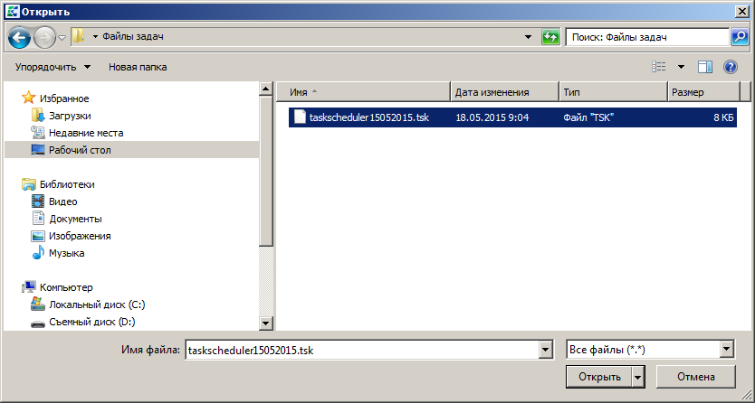
6. Окно выбора файла задач для приема
Импортированные задачи отображаются в списке планировщика задач (Рисунок 6).
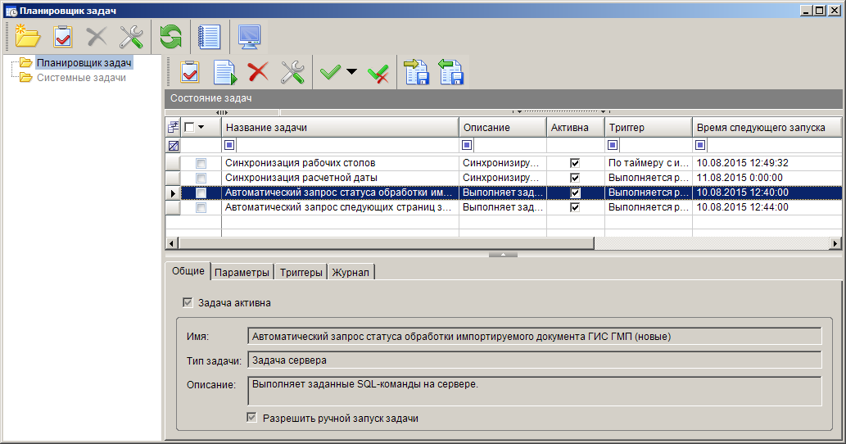
7. Окно планировщика задач
Для включения выполнения задач, которые не имеют по умолчанию статус «Активна», выберите задачу в списке и нажмите кнопку Свойства задачи на панели инструментов или дважды щелкните в с троке задачи и в открывшемся окне установите флажок в поле Задача активна (Рисунок 8).
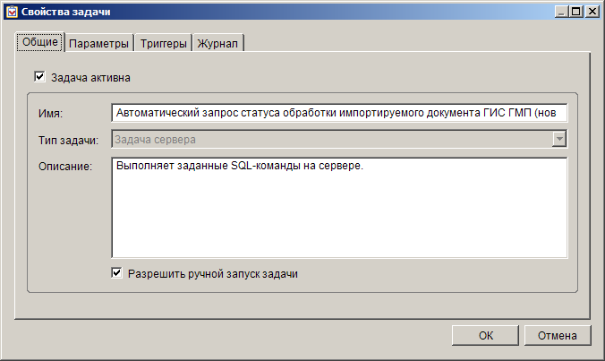
8. Окно свойств задачи
Для задач вида «Наложение ЭП…» необходимо выполнение следующих условий:

- Пользователь, под которым осуществляется действие, (например, «Участник», Рисунок 9) должен быть прописан в справочнике «Уровни ЭЦП»
Навигатор => Справочники => Прочие => Уровни ЭЦП
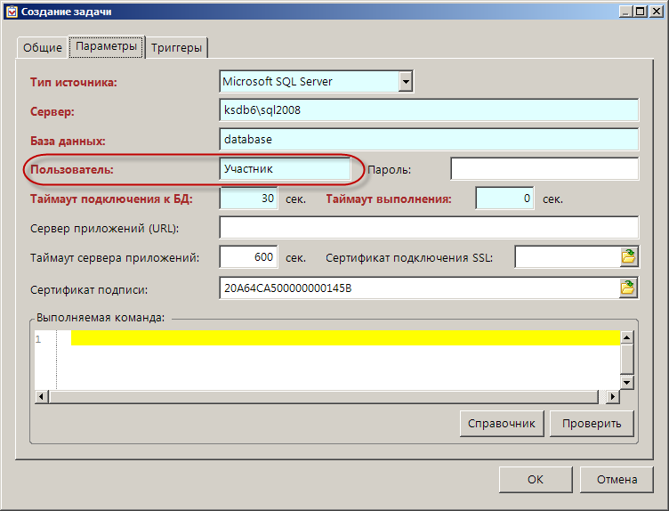
9. Окно просмотра задачи, вкладка «Параметры»
- Если Планировщик запущен через приложение «Бюджет-СМАРТ» («Администратор-Д»), то ЭП должна быть установлена в «Сертификаты – Сертификаты – текущий пользователь» (Рисунок 10).
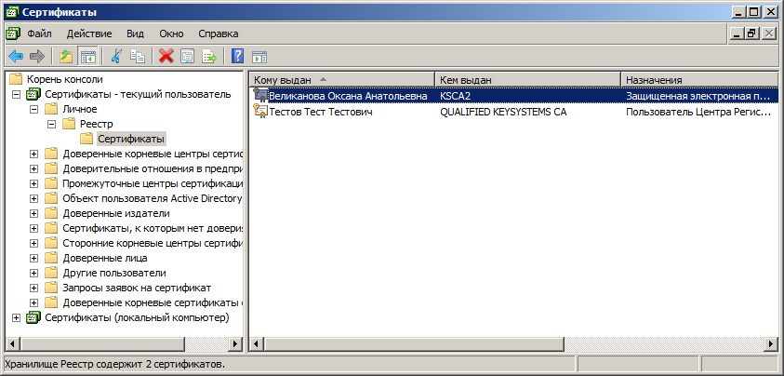
10. Окно «Сертификаты»
- Если Планировщик запущен как служба, то ЭП должна быть установлена в «Сертификаты – Сертификаты (локальный компьютер)» (Рисунок 11).
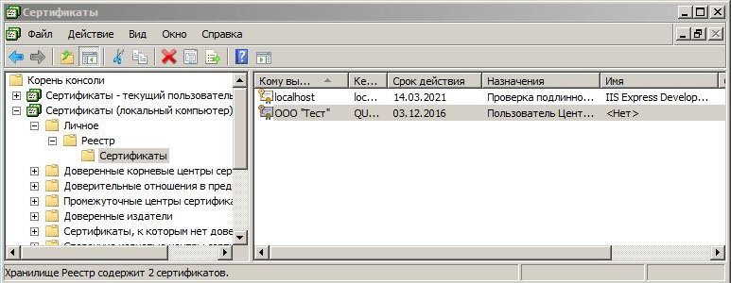
11. Окно «Сертификаты»
  - Настройка почтового оповещения об ошибках задач планировщика РСУ ГМП
Для настройки автоматической отправки сообщения об ошибках задач планировщика необходимо выполнить следующие действия:
- Настроить сервис почтовых сообщений. Для этого перейдите в режим «Управление базами данных».
Главное меню => Сервис => Управление базами данных
При входе в режим открывается окно администрирования баз данных (Рисунок 12).
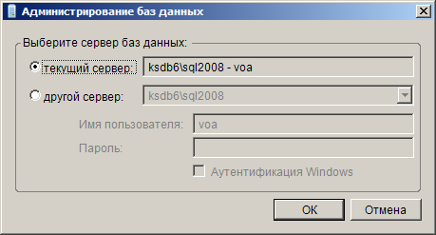
12. Администрирование баз данных
Укажите имя SQL сервера, с базами данных которого необходимо осуществить работу, логин и пароль администратора сервера и нажмите кнопку [ОК]. В результате откроется окно со списком баз данных выбранного сервера (Рисунок 13).
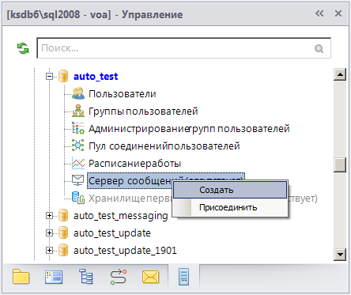
13. Управление базами данных

Нажмите [+] слева от наименования нужной базы данных, в раскрывшемся списке откройте контекстное меню в режиме «Сервер сообщений (отсутствует)» и выберите строку «Создать». В результате откроется окно создания сервера сообщений (Рисунок 14).
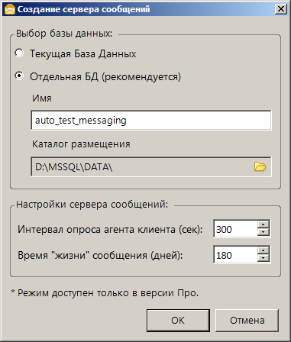
14. Окно создания сервера сообщений
В разделе Выбор базы данных выберите одно из следующих значений:
- «Текущая База Данных» – сообщения хранятся в текущей базе данных;
- «Отдельная БД (рекомендуется)» - сообщения хранятся в отдельной базе данных.
Укажите имя базы для хранения сообщений и каталог размещения файлов базы данных на сервере соответственно в полях Имя и Каталог размещения.

Нажмите кнопку [ОК]. В результате база данных с указанным наименованием будет создана и подключена к текущей в качестве сервера сообщений (Рисунок 15).
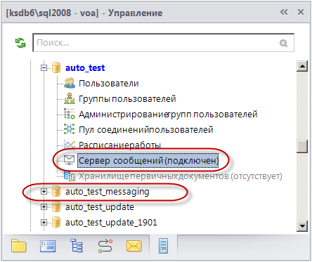
15. Окно управления базами данных

- Указать адресатов, которым будет приходить сообщение об ошибках в задачах планировщика. Для этого заполните настройку «Адресаты системных сообщений» (Рисунок 16).
Главное меню => Настройки => Настройки => Настройки => Сервер сообщений => Адресаты сообщений => Адресаты системных сообщений
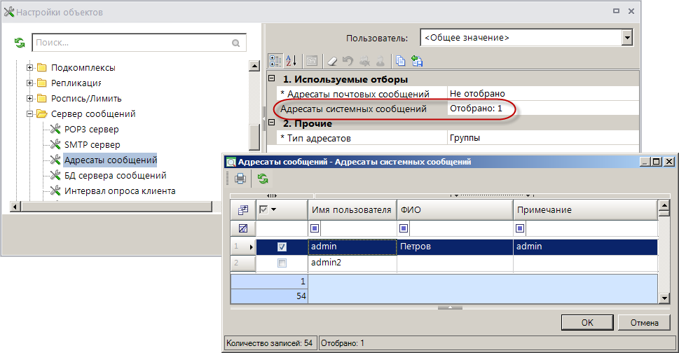
16. Окно настройки «Адресаты сообщений»
Если задача планировщика выполнится с ошибкой (Рисунок 17), сервис почтовых сообщений получит сообщение об ошибке.
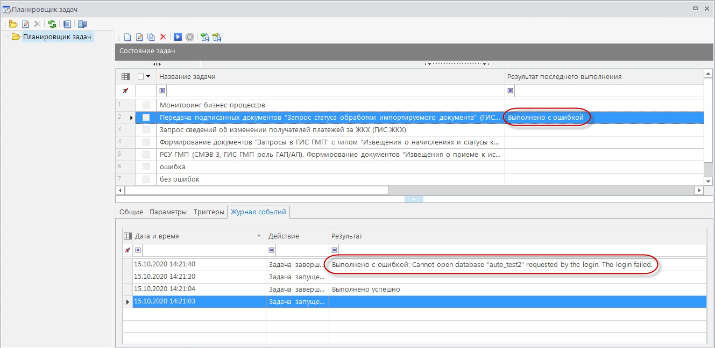
17. Окно планировщика задач
Для просмотра полученных сообщений в нижней части окна Навигатора нажмите кнопку Почта (Рисунок 18) и выберите папку «Входящие».
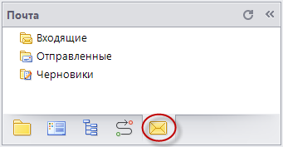
18. Окно Почты
В результате откроется окно списка входящих сообщений, в том числе с сообщениями об ошибках (Рисунок 19).
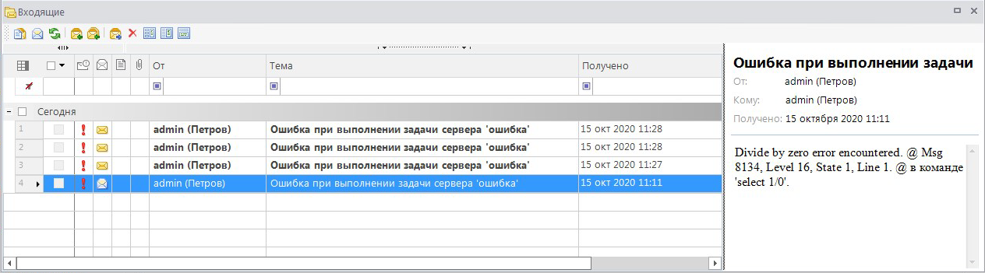
19. Окно списка входящих сообщений

